Міністерство освіти і науки України
Національний університет «Львівська політехніка»
Кафедра систем штучного інтелекту



Звіт

Звіт
про виконання лабораторних та практичних робіт блоку № 1
На тему: «Програмування: алгоритм, програма, код. Системи числення. Двійкова система числення. Розробка та середрвище розробки програми.»
з дисципліни: «Основи програмування»
до:
Практичних Робіт до блоку № 1

Виконала:
Студентка групи ШІ-13
Бобринок Ангеліна Вадимівна

Тема: Програмування: алгоритм, програма, код. Системи числення. Двійкова система числення. Розробка та середрвище розробки програми.
Мета: Ознайомитися з Package Managers OS та командами, Console Commands в Linux подібному терміналі, дебагером та Лінтером для C++, GitHub пул реквестами та Код ревю, FlowCharts та Draw.io, Word та створенням Звітів на Практичні та Лабораторні, Системами числення та попрактикуватись з роботою в двійковій системі числення. Встановити Visual Studio Code, Розширення для C++ на систему та Visual Studio Code, Git та командами. Зареєструватись та ознайомитись з GitHub, Trello, Algotester. Запустити програмний код C++ в робочому середовищі та оформити звіт.
Теоретичні відомості:
- Розробка, програмування та код:
  - Розробка: Планування, Вимоги, Дизайн, Програмування, Тестування, Реліз
- Планування та Вимоги:
  - Trello для роботи з Завданнями та відслідковування прогресу
- Вимоги та Дизайн:
  - Word та Draw.io як середовище відображення Дизайну
- Програмування згідно Дизайну:
  - Встановлення та Конфігурація Visual Studio Code
  - Встановлення Розширень Visual Studio Code для С++
  - Встановлення Git та конфігурація репозиторію з GitHub
  - Робота з Гілками та створення власної гілки
  - Створення Папки Групи та Папок Студентів з Робочими файлами та звітом по Епіку 1
- Тестування коду згідно дизайну:
  - Запуск першої програми та перевірка на коректну роботу
  - Дебагінг та робота з лінтером у консолі та Visual Studio едіторі
- Робота з системами числення та двійкова система числення:

Виконання роботи:
- Опрацювання завдання та вимог до програм та середовища:
Завдання №1
Обчислити складні відсотки для депозиту, який був відкритий в банку на певний період часу під фіксовані відсотки з різними варіантами виплати відсотків. Потрібно ввести 5 змінних :
- A = Майбутня загальна сума інвестиції, включаючи відсотки
- P = Основна сума інвестиції
- r = річна процентна ставка (у десятковій формі, тобто 5% = 0,05)
- n = кількість нарахувань відсотків на рік (1, 4 або 12 разів на рік)
- t = час, на який гроші інвестуються, у роках
Використовуючи функції printf та scanf вивести вкінці загальну інформацію про суму вкладених грошей, суму кінцевого депозиту та чистий прибуток.
Завдання №2

A плюс B
Дано два цілих числа a та b. Ваше завдання — обчислити їхню суму.

Вхідні дані
У єдиному рядку задано два цілих числа a та b, які треба додати.

Вихідні дані
У єдиному рядку виведіть одне число — суму a та b
Завдання №3
Зробити калькулятор.

- Дизайн та планована оцінка часу виконання завдань:
Завдання №1
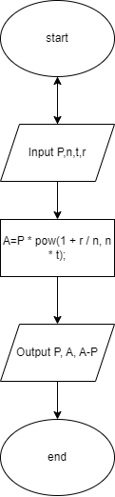 Час виконання завдання ~1 година

Завдання №2
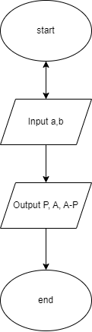Час виконання ~15хв

Завдання №3
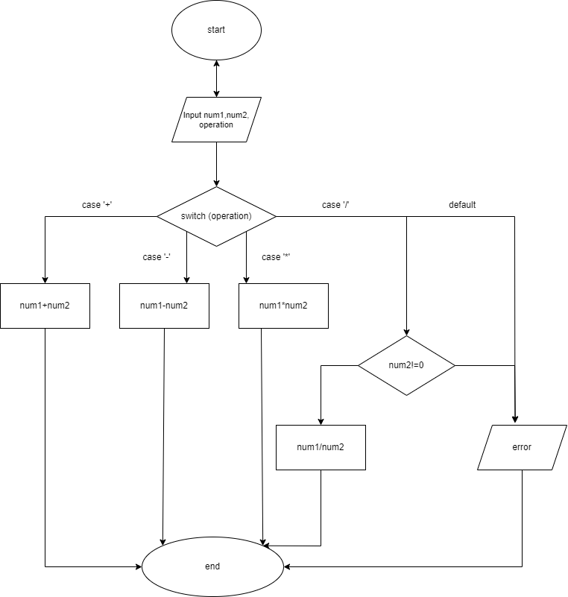

Час виконання ~30хв
- Конфігурація середовища до виконання завдань:

Встановлення розширень та msys для комфортної роботи з с++
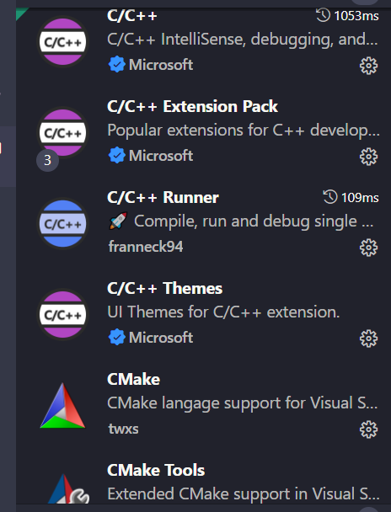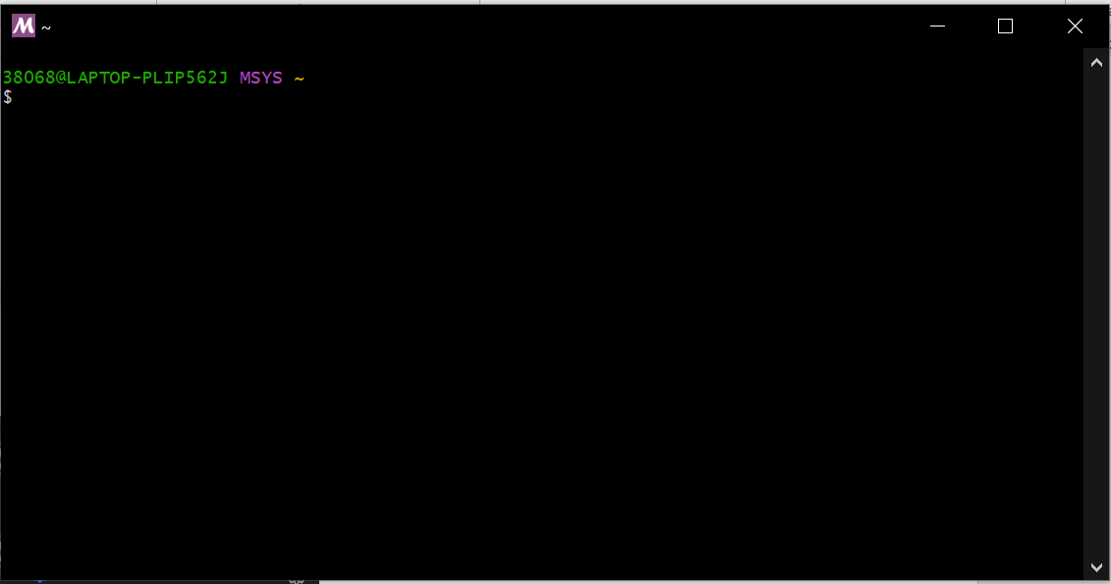

Створення гілки
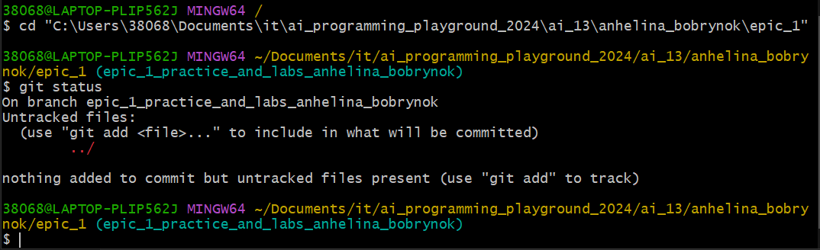

Планування роботи в notion
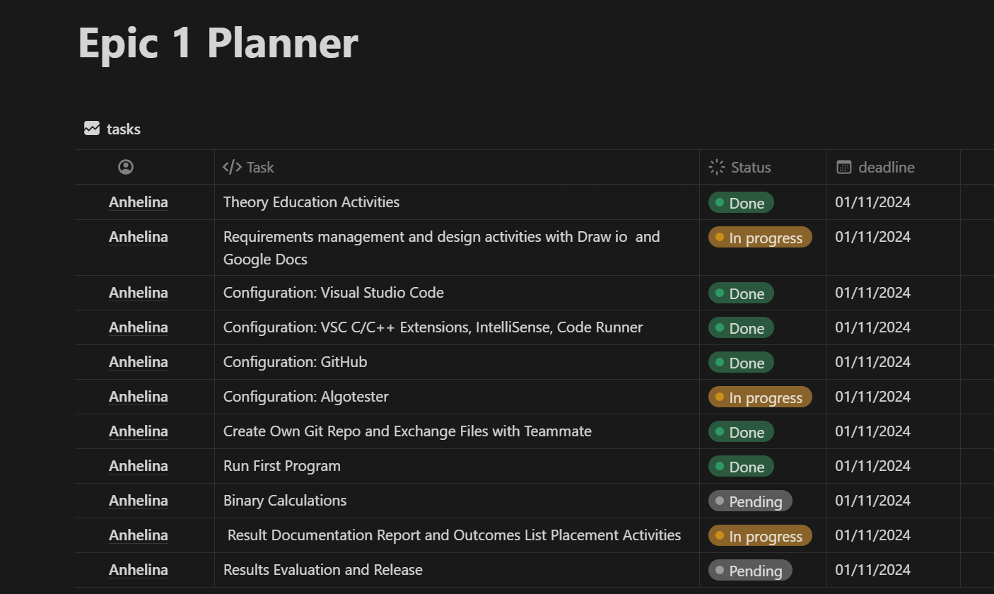
Зустріч з командою та обговорення питань
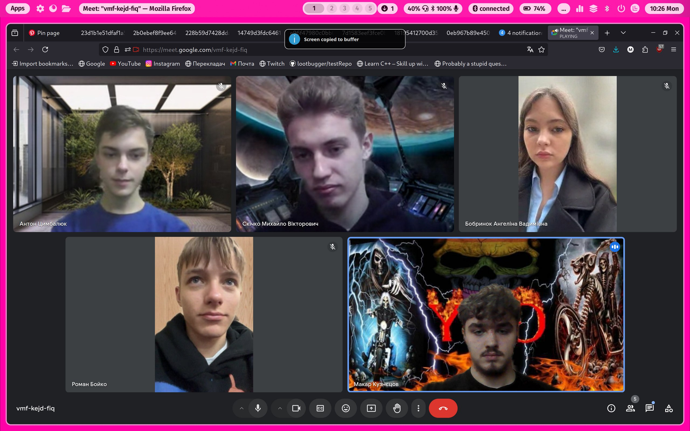

- Код програм з посиланням на зовнішні ресурси:
Завдання №1
practice_work_task_1_anhelina_bobrynok.cpp
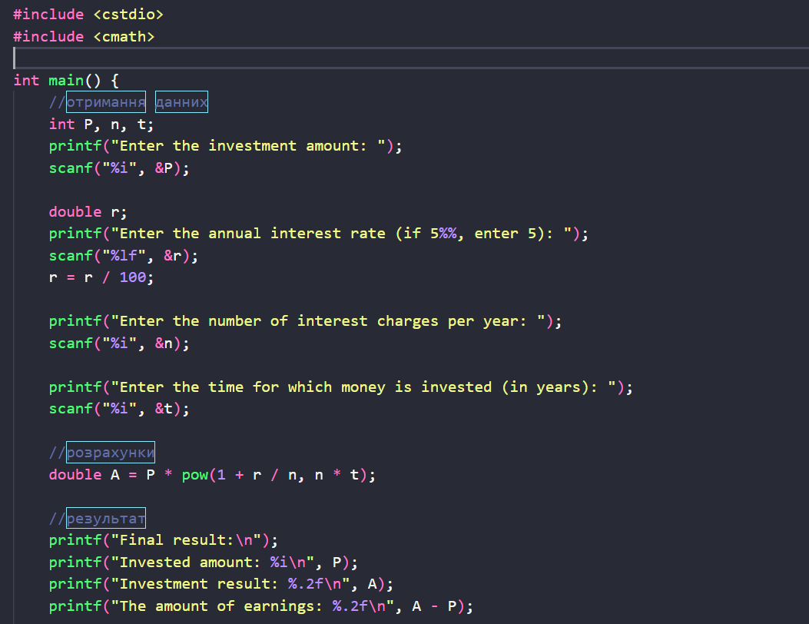

Завдання №2
self_practice_work_algotester_task_1_anhelina_bobrynok.cpp
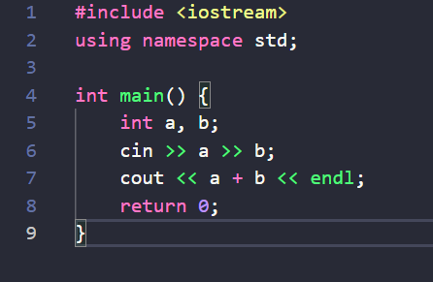

Завдання №3
self_practice_work_task_1_anhelina_bobrynok.cpp
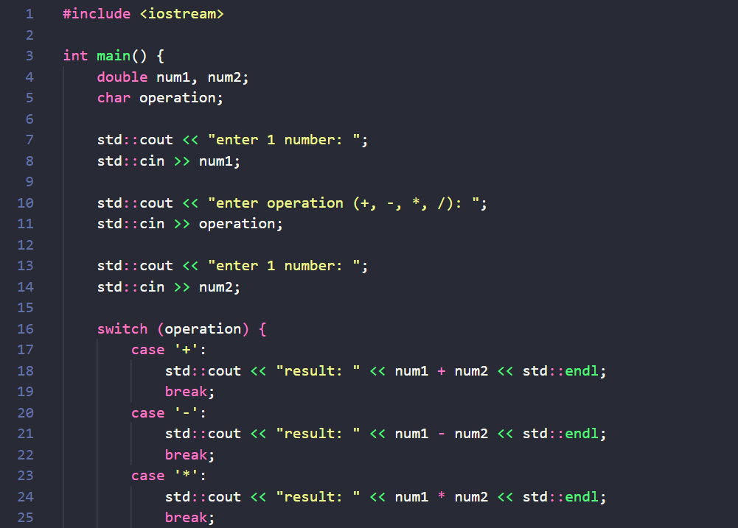
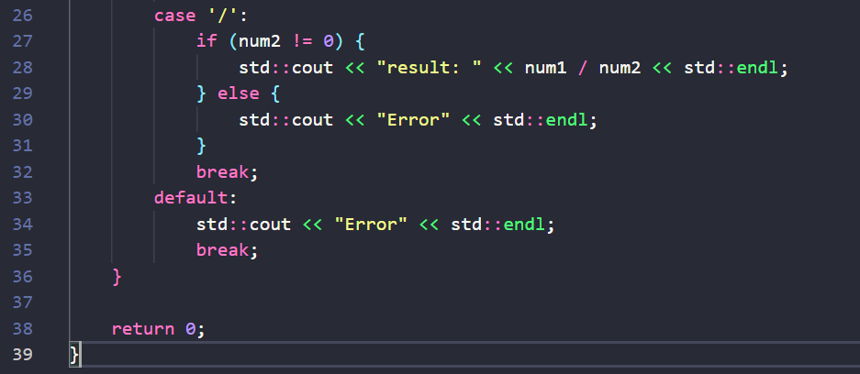

5)Результати виконання завдань, тестування та фактично затрачений час:
Завдання №1
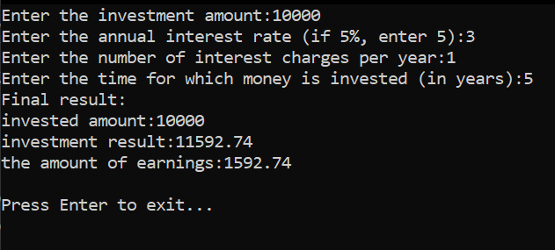
Витрачено часу +-1 година

Завдання №2
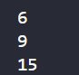
Витрачено часу +-5 хв
Завдання №3
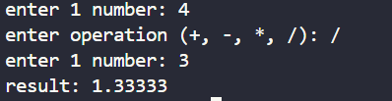
Витрачено часу +-25 хв

Висновки: Завдяки цій лабораторній роботі я мала змогу ознайомитися з Package Managers OS та командами, Console Commands в Linux подібному терміналі, дебагером та Лінтером для C++, GitHub пул реквестами та Код ревю, FlowCharts та Draw.io, Word та створенням Звітів на Практичні та Лабораторні, Системами числення та попрактикуватись з роботою в двійковій системі числення, встановити Visual Studio Code, Розширення для C++ на систему та Visual Studio Code, Git та командами, зареєструватись та ознайомитись з GitHub, Trello, Algotester, запустити програмний код C++ в робочому середовищі та оформити звіт.

